Manuel d'utilisation secrétariat
de e-colle

e-colle est un gestionnaire de colles destiné aux enseignants de CPGE, à leurs élèves, leurs colleurs ainsi qu'à l'administration pour le décompte des heures effectuées.

Table des matières
I. Connexion 1
II. Une fois connecté 2
1. Onglet Récapitulatif 2
2. Onglet Ramassage 2
3. Onglet Résultats 3
4. Onglet Colloscope 3
5. Onglet Groupe 4
6. Onglet Notes 4
7. Onglet ECTS 4
III. Menu en haut à droite 5

- Connexion

Lorsque vous arrivez sur le site d'e-colle, si vous n'êtes pas resté connecté à une session précédente, vous arrivez sur la page d'accueil.

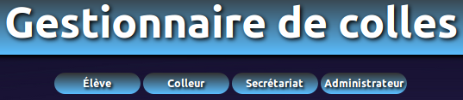

Cliquez sur l'onglet secrétariat, puis entrez votre mot de passe.

Si vous ne vous déconnectez pas, lors de votre prochain passage sur le site vous n'aurez pas besoin de vous reconnecter (sauf si vous avez effacé vos cookies de navigation)

Une fois connecté vous avez un onglet profil en haut à droite qui vous permet de modifier votre adresse email ainsi que votre mot de passe.

- Une fois connecté

Une fois connecté, vous pouvez consulter les heures de colle des différents colleurs, les résultats des élèves ainsi que les plannings de colle.

Une barre horizontale avec plusieurs onglets apparaît :

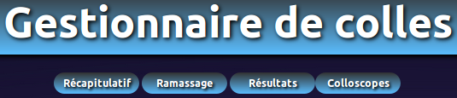

- Onglet Récapitulatif

Dans cette partie, vous visualisez le décompte des heures de chacun des colleurs de l'établissement, pour chacune des matières (si un colleur colle dans plusieurs matières, il apparaît autant de fois qu'il a de matières)
Vous pouvez par ailleurs sélectionner une plage de semaines sur laquelle vous souhaitez voir le décompte (par défaut toute l'année scolaire) :

- Onglet Ramassage

C'est dans cette partie que vous effectuez le ramassage des heures de colle. Pour cela choisissez le mois de fin puis validez.
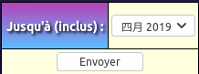

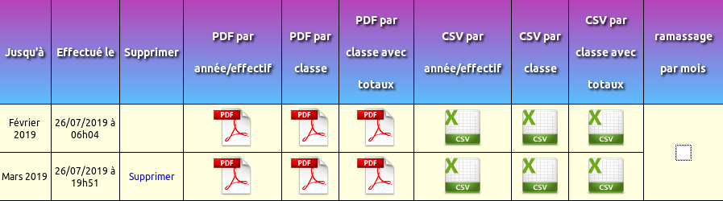
Une fois un ramassage effectué, il apparaît dans la liste du bas

La façon de ramasser les colles a changé depuis la version précédente. Désormais, lorsqu’on effectue un ramassage, le décompte des heures pour chaque colleur est figé. Même si des notes correspondant aux mois de ramassage sont enregistrées par la suite, elle ne seront pas comptabilisées pour ce ramassage mais pour le suivant.
Le décompte des notes est fait de la façon suivante : pour le ramassage des notes jusqu’au mois n, on compte les heures de colles effectuées avant le mois n (inclus), enregistrées avant que le ramassage soit effectué et qui n’ont pas été comptées dans un ramassage précédent.
Par exemple si on effectue un ramassage jusqu’à septembre et un ramassage jusqu’à octobre. Dans le ramassage d’octobre seront comptées les heures de colles effectuées en septembre/octobre, enregistrées avant la date à laquelle a été effectué le ramassage d’octobre, et qui n’ont pas été comptées dans le ramassage de septembre.
On peut éditer le ramassage au format PDF ou csv par classe ou par année(1-2)/effectif(moins de 20, plus de 35, ou entre 20 et 35). Si on coche la case « ramassage pas mois », pour chaque colleur le décompte des notes sera effectué en fonction du mois où les notes ont été effectuées. Par exemple sur le ramassage « jusqu’à novembre », si on coche la case « ramassage par mois », pour chaque colleur sera indiqué le nombre d’heures de colles (qui n’ont pas été comptées au ramassage précédent) pour septembre, pour octobre et pour novembre. Dans ce cas, les heures correspondant à un mois « déjà ramassé » (qui ont été rentrées en retard) apparaissent en rouge dans le décompte au format pdf.

- Onglet Résultats

Dans cette partie, vous visualisez les notes de colles des élèves.
Pour cela vous choisissez une classe, une matière et une plage de semaines dans le formulaire suivant :

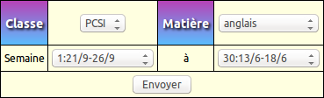

Après validation s'affiche un tableau avec toutes les notes correspondantes, les moyennes et les rangs de chaque élève.

Vous avec également un icône « CSV » qui apparaît et qui vous permet de télécharger ces résultats dans un fichier au format CSV.

- Onglet Colloscope
En survolant le lien « Colloscope » la liste des classes apparaît. En cliquant sur une classe, vous visualisez le planning des colles de cette classe dans un tableau à double entrée avec les lignes correspondant aux semaines de colle et les colonnes correspondant aux différents créneaux horaires par semaine.
Le remplissage des cases est fait comme suit : s'il y a une colle sur une semaine (ligne) et un créneau (colonne) la case est remplie avec comme couleur de fond la couleur de la matière, puis est écrit dedans l'alias du colleur (2 ou 3 lettres) suivi de «:» suivi du nom/numéro du groupe de colle ou de l’élève
Le survol des cases remplies affiche les détails sur la colle : date, colleur, matière, groupe de colle/élève, salle.

Vous pouvez par ailleurs sélectionner une plage de semaines sur laquelle vous souhaitez voir le colloscope (par défaut toute l'année scolaire)

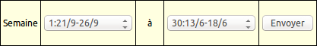


Vous pouvez également obtenir une version pdf du colloscope en cliquant sur l'icône du fichier pdf.

Selon la configuration du site (cf manuel administrateur) vous pouvez avoir les droits en modification du colloscope. Si tel est le cas la façon de procéder est la même qu’expliquée dans le manuel des colleurs, partie colloscope.

- Onglet Groupe

Selon la configuration du site (cf manuel administrateur) vous pouvez avoir les droits en modification des groupes de colle. Si tel est le cas la façon de procéder est la même qu’expliquée dans le manuel des colleurs, partie groupe.

- Onglet Notes
Dans cet onglet, on a accès aux notes des colleurs en précisant si on veut la classe et / ou la matière.

- Onglet ECTS
Si la fonctionnalité ECTS est activée (cf manuel installation) un dernier onglet ECTS est présent. En survolant ce lien « ECTS » la liste des classes apparaît. En cliquant sur une classe, vous visualisez la liste des élèves de la classe, avec pour chaque élève une vérification de la présence du numéro INE, de la date de naissance, des 30 crédits pour chaque semestre. Si les 4 sont validés, les liens crédits ECTS et attestation ECTS, sous forme d’icône PDF apparaissent et renvoient un fichier pdf respectivement pour les crédits et les attestations de l’élève. Le lien crédit ECTS est toujours présent (même si tout n’est pas validé), pour pouvoir vérifier les éventuelles notes qui n’ont pas encore été entrées.
Sur la première ligne du tableau (avant le premier élève de la classe) on a un récapitulatif pour toute la classe, du nombre de dates de naissance/numéros étudiants/semestre 1/semestre 2 validés. Les liens pdf au bout de cette ligne permettent alors d’éditer en un seul fichier pdf toutes les fiches de crédits ou toutes les attestations de la classe.
- Menu en haut à droite

Vous avez également un menu en haut à droite :

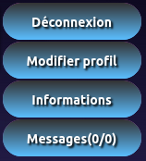

- Le bouton Déconnexion permet, comme son nom l'indique de se déconnecter
- Le bouton Modifier profil envoie sur une page où on peut modifier son adresse email et / ou son mot de passe et / ou le thème du site.
- Le bouton information envoie vers une page où on peyt écrire une information importante à destination de tous les colleurs ou tous les élèves, ou tout le monde. L’information sera affichée en bas de chaque page pour les utilisateurs concernés.
- le bouton Messages envoie sur la page des messages où vous pourrez consulter les messages reçus / envoyés.
- Si jamais vous avez des messages non lus le bouton Messages apparaît en rouge.

